第十六届ITC供应链管理国际资格认证、
采购从业人员职业能力等级认证师资培训班

附件1 参会指南
- 课程安排
日期 | 时间 | 内容 | 授课专家
12月7日 | 上午 | 开班仪式  第一级别串讲 | 唐长虹
 | 下午 | 第二级别串讲 | 宋栎楠
12月8日 | 上午 | 第三级别串讲 | 史文月
 | 下午 | 新模块（中小企业供应链管理）串讲 | 宋栎楠
12月9日 | 上午 | ITC教学法  震撼力陈述 | 刘荔
 | 下午 | 模拟授课与点评 | 专家组
12月10日 | 上午 | 模拟授课与点评  结业仪式 | 专家组
- 资料准备
1. 报名表提交截止时间：2017年11月10日。
2. 照片：请参会时携带个人2寸彩色证件照一张（底色无要求）。此照片将用于师资聘书。
- 交费方式
提前汇款或现场交费。提前汇款的代表请于11月8日前将款项汇至以下账号：
收款单位：北京中物联物流采购培训中心
开户行：兴业银行北京甘家口支行
帐 号：328660102200021608
汇款时请注明“12月ITC师资班+姓名”字样，并将发票抬头、税号和联系人姓名、手机，并告知会务组（010-68391350），便于报到时领取发票（汇款账户名称与发票抬头需一致：个人账户汇款的，发票抬头只能开汇款人姓名；需要开企业名称抬头的，可以通过企业汇款或者现场缴纳现金的方式获取）。
- 交通信息
培训地点：北京社科博源宾馆（北京市东城区王府井大街27号，近五四大街。电话010-65591155）位于王府井商业区黄金地段，距著名名胜古迹天安门、故宫、北海、景山等地咫尺之遥。周边人文历史氛围浓厚，毗邻政府、银行、金融机构、大型商场及中国美术馆、商务印书馆、首都剧院等众多文化设施，交通十分便捷。
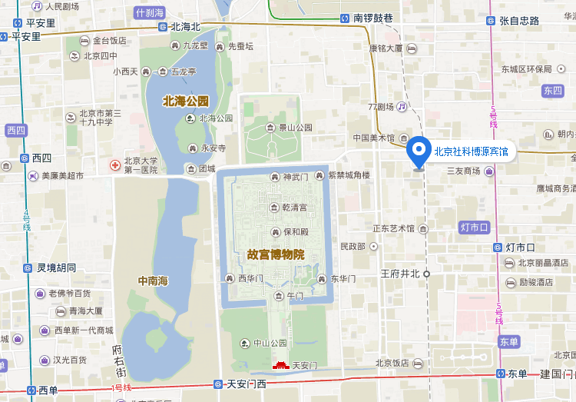

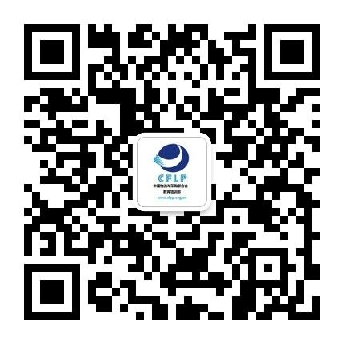
更多信息请关注：
微信“中物联教育培训”，手机扫右侧二维码，或搜索微信号wuliu-clpp。
官网：中国物流教育认证网 www.clpp.org.cn。

